Lord Robert Stephenson Smyth Baden-Powell of Gilwell
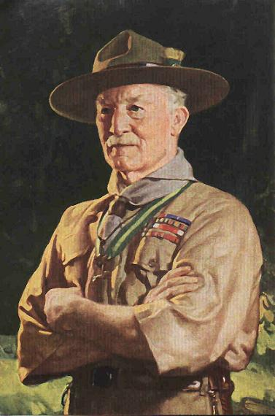
Mladost
22.02.1857. Robert Stephenson Smyth se rodi kot šesti od desetih otrok. Oče, anglikanski župnik in profesor na univerzi v Oxfordu, mu umre, ko je star 3 leta.
Prvi dedek je izumitelj parne lokomotive, drugi pa ga je navdušil za opazovanje narave, risanje in revne sloje.
Ko je star 8 let napiše svoje zakone za takrat, ko bo velik, kajti bil je prizadet od revščine revnih in bogastva bogatih.
Šole ni maral, včasih se je učiteljem skril na drevo. Vpisal se je na vojaško akademijo in sprejemne izpite opravil kot 2. najboljši od 717 kandidatov. Takoj je dobil čin podporočnika in lahko je izbral v katerem tipu vojske želi služiti. Izbral je konjenico in odšel v Indijo.
Vojska
Dobil je nalogo usposabljanja oglednikov. Če niso opravili svoje naloge, jo je opravil sam, v dokaz pa v nasprotnem taboru skril rokavico.
Poklicali so ga v Južno Afriko, da ujame poglavarja Pempreha. Takrat je izpopolnil svoje znanje lova, stezosledstva, orientacije in zdravilstva, zato so mu džungelski staroselci nadali ime Impeesa, volk ki nikoli ne spi. Med iskanjem je tudi pisal knjigo Aids to scouting, Napotki za ogledništvo, kjer je opisal svoje izkušnje iz Indije in Afrike. Rokopis je končal l. 1879, takrat pa je tudi ujel Pempreha vendar ga ni dal ubiti, pač pa samo izgnati. To je tako močno vplivalo na Pempreha, da sta postala dobra prijatelja in kasneje je Pempreh postal tudi eden od prvih skavtskih voditeljev v Afriki. Knjiga je izšla šele leta 1899 in doživela nepričakovano velik uspeh.
Oktobra 1899 je v Južni Afriki izbruhnila vojna z Buri. Baden-Powell je dobil nalogo v frontnem mestu Mafeking usposobiti britanske vojake za bojevanje v džungli. Burski poglavar je z 9.000 vojaki obkolil mesto, v katerem je bilo samo 700 vojakov in 300 civilistov. Kljub premoči je z zvijačo zdržal 220 dni in zmagal. Izkoristil je mlade za manj zahtevne naloge – oskrba ranjencev, prenašanje sporočil in ogledništvo in ugotovil, da so sposobni prevzeti odgovornost. To je bila za tiste čase revolucionarna ideja.
Ob vrnitvi v Anglijo l. 1900 je ugotovil, da je postal medijska zvezda in narodni heroj, ker so v Angliji napeto spremljali obleganje. Kraljica ga je povišala v generala. Med mladimi so Napotki za ogledništvo medtem tudi postali pravi hit, kar pa mu ni bilo preveč všeč, ker je bila to knjiga za vojake, zato se je odločil napisati novo knjigo. Ker pa je slutil, da je to njegovo življenjsko delo, se je tega hotel lotiti šele, ko bi imel dovolj časa, tega pa takrat še ni imel. Dobil je namreč nalogo ustanoviti in izšolati konjeniške oddelke južnoafriške varnostne policije. Ti so nosili širokokrajčni klobučevinast klobuk, ovratno rutico in srajco kaki barve – poznejši skavtski kroj.
Skavtstvo
Leta 1907 je organiziral 1. poizkusni 12 dnevni skavtski tabor na otoku Brownsea v Rokavskem prelivu za 22 fantov vseh slojev. Razdeljeni so bili v 5 vodov. Takrat je dobil idejo o skavtskem kroju. Po tistem mu je angleški kralj dovolil, da se upokoji in posveti skavtstvu.
1908 je napisal knjigo Scouting for Boys – Skavtstvo za fante, kjer je podal temeljna navodila skavtskega gibanja in začel izdajati revijo Skavt. Knjigo je tudi ilustriral. Pri risanju je znal uporabljati obe roki – z desno je risal črte in z levo senčil. Slovenski prevod je izšel leta 1932. Knjiga je 2. svetovno najbolj brana knjiga za Biblijo.
Najprej je načrtoval, da bo skavtstvo pomožna dejavnost mladih, vendar je že po prvem letu imelo že 60.000 članov!
Leta 1909 je šel na potovanje v Čile, kjer so ga pozdravili čilski skavti, ki so se natančno organizirali po knjigi in reviji. Istega leta je vodil 2 tabora in organiziral srečanje skavtov v londonski Kristalni palači, kjer se je zbralo 11.000 britanskih skavtov in tudi skavtinje. Poimenoval jih je vodnice po indijskih vodičih.
V 4 letih je skavtstvo postalo svetovno gibanje. Samo v Angliji je bilo leta 1910 registriranih 100.000 skavtov. Ker je takratna družba zahtevala strogo ločeno druženje fantov in punc, je leta 1912 izdal knjigo Priročnik za vodnice, pri tem pa mu je pomagala sestra Agnes, ki je postala tudi načelnica britanskih skavtinj. Te so se na svetovni ravni leta 1928 organizirale v WAGGGS (World Association of Girl Guides and Girl Scouts – Svetovno združenje vodnic in skavtinj), ki mu pripada tudi ZSKSS.
WOSM – World Organisation of the Scout Movement je bil ustanovljen leta 1922. Takrat je skavtstvo štelo 2 milijona članov v 32 državah, tudi že v kraljevini Jugoslaviji.
Leta 1912 je odšel na svetovno turnejo in na ladji spoznal Olave St. Clair, staro 22 let in rojeno istega dne, kot on - 22.02.1889. Še isto leto sta se poročila. Postala je svetovna načelnica skavtinj. Umrla je leta 1977.
Leta 1916 je ustanovil volčiče, 1919 pa še popotnike in popotnice.
Leta 1920 je bil v Londonu v Olimpijski dvorani organiziran 1. jamboree, ki se ga je udeležilo 8.000 skavtov iz 27 držav. Takrat so ga skavti izbrali za svetovnega načelnika. Jamboreeji so se nadaljevali vsaka 4 leta. Leta 1929 je bil na 3. jamboreeju povišan v plemiča. Takrat se je uradno imenoval lord Robert Stephenson Smyth Baden-Powell of Gilwell (Gilwell je ime kraja, kjer je bil doma).
Na petem jamboreeju leta 1937 na Nizozemskem se je pred 30.000 skavti poslovil in odšel na zaslužene počitnice v Kenijo, v Nyeri, kjer je preživel zadnje dni življenja. Slutil je že 2. svetovno vojno.
Malo pred smrtjo je napisal poslovilno pismo vsem skavtom na svetu. Njegova zadnja želja je bila organizirati jamboree v znak miru in sprave med narodi takoj po koncu vojne.
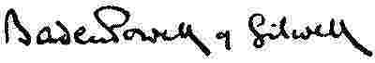
08.01.1941. Robert Stephenson Smyth Baden-Powell umre star 83 let. Pokopan je tako, da je z glavo obrnjen proti severu, proti Angliji.

